主要为产品介绍 解决方案.齐顶社区.资料下载.这几个板块的程序部分

错误描述（项目经理填写）
错误路径：
截图： | 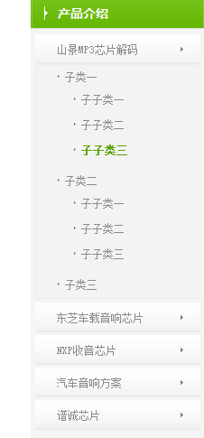 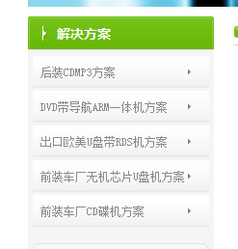页面报错.
错误描述： | 1.产品介绍和解决方案两个页面侧边栏和内容部分包括导航，因为是动态读取内容；  产品介绍侧边栏需要补充一个JS效果：页面打开默认只展开分类一的子类，分类二分类三的子类需要点击才展开。  首页产品介绍部分，图片和标题没有读取到。
错误类型： | 设计 | 合成 | 程序
备注：
修改反馈记录（格式：时间 + 修改情况）
修改人：
项目经理：

错误描述（项目经理填写）
错误路径：
截图： | 
错误描述： | 顶部搜索,内容包括: 站内新闻,产品,解决方案
错误类型： | 设计 | 合成 | 程序
备注：
修改反馈记录（格式：时间 + 修改情况）
修改人：
项目经理：

错误描述（项目经理填写）
错误路径：
截图： | 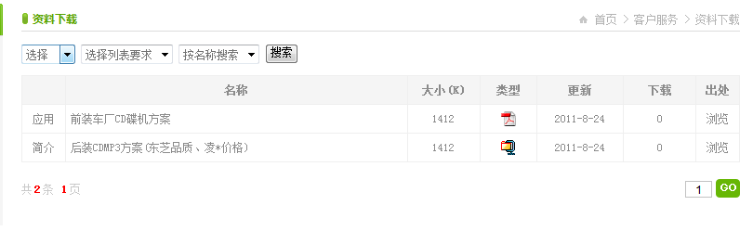
错误描述： | 客户服务--资料下载 列表上面的搜索  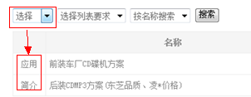这个搜索下拉为文件的种类  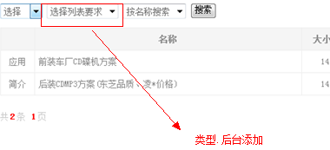  应该改为输入框
错误类型： | 设计 | 合成 | 程序
备注：
修改反馈记录（格式：时间 + 修改情况）
修改人：
项目经理：

错误描述（项目经理填写）
错误路径：
截图：
错误描述： | 齐顶社区登录界面（login.shtml） 后台添加的会员.  加入收藏功能要完成
错误类型： | 设计 | 合成 | 程序
备注：
修改反馈记录（格式：时间 + 修改情况）
修改人：
项目经理：

错误描述（项目经理填写）
错误路径：
截图：
错误描述：
错误类型： | 设计 | 合成 | 程序
备注：
修改反馈记录（格式：时间 + 修改情况）
修改人：
项目经理：

错误描述（项目经理填写）
错误路径：
截图：
错误描述：
错误类型： | 设计 | 合成 | 程序
备注：
修改反馈记录（格式：时间 + 修改情况）
修改人：
项目经理：

错误描述（项目经理填写）
错误路径：
截图：
错误描述：
错误类型： | 设计 | 合成 | 程序
备注：
修改反馈记录（格式：时间 + 修改情况）
修改人：
项目经理：

错误描述（项目经理填写）
错误路径：
截图：
错误描述：
错误类型： | 设计 | 合成 | 程序
备注：
修改反馈记录（格式：时间 + 修改情况）
修改人：
项目经理：

错误描述（项目经理填写）
错误路径：
截图：
错误描述：
错误类型： | 设计 | 合成 | 程序
备注：
修改反馈记录（格式：时间 + 修改情况）
修改人：
项目经理：

错误描述（项目经理填写）
错误路径：
截图：
错误描述：
错误类型： | 设计 | 合成 | 程序
备注：
修改反馈记录（格式：时间 + 修改情况）
修改人：
项目经理：

错误描述（项目经理填写）
错误路径：
截图：
错误描述：
错误类型： | 设计 | 合成 | 程序
备注：
修改反馈记录（格式：时间 + 修改情况）
修改人：
项目经理：

错误描述（项目经理填写）
错误路径：
截图：
错误描述：
错误类型： | 设计 | 合成 | 程序
备注：
修改反馈记录（格式：时间 + 修改情况）
修改人：
项目经理：

错误描述（项目经理填写）
错误路径：
截图：
错误描述：
错误类型： | 设计 | 合成 | 程序
备注：
修改反馈记录（格式：时间 + 修改情况）
修改人：
项目经理：

错误描述（项目经理填写）
错误路径：
截图：
错误描述：
错误类型： | 设计 | 合成 | 程序
备注：
修改反馈记录（格式：时间 + 修改情况）
修改人：
项目经理：

错误描述（项目经理填写）
错误路径：
截图：
错误描述：
错误类型： | 设计 | 合成 | 程序
备注：
修改反馈记录（格式：时间 + 修改情况）
修改人：
项目经理：

错误描述（项目经理填写）
错误路径：
截图：
错误描述：
错误类型： | 设计 | 合成 | 程序
备注：
修改反馈记录（格式：时间 + 修改情况）
修改人：
项目经理：

错误描述（项目经理填写）
错误路径：
截图：
错误描述：
错误类型： | 设计 | 合成 | 程序
备注：
修改反馈记录（格式：时间 + 修改情况）
修改人：
项目经理：

错误描述（项目经理填写）
错误路径：
截图：
错误描述：
错误类型： | 设计 | 合成 | 程序
备注：
修改反馈记录（格式：时间 + 修改情况）
修改人：
项目经理：

